Приложение 1
к постановлению администрации Иркутского районного муниципального образования
от « » 2025 № __
Схема границ публичного сервитута

Общая площадь испрашиваемого публичного сервитута - 1032 кв.м.
Публичный сервитут испрашивается в отношении части земельного участка с кадастровым номером 38:06:100801:24771 – 111 кв.м.
Публичный сервитут испрашивается в отношении части земельного участка с кадастровым номером 38:06:100801:12828 – 302 кв.м.
Публичный сервитут испрашивается в отношении части земельного участка с кадастровым номером 38:06:100801:14622 – 355 кв.м.
Публичный сервитут испрашивается в отношении земельного участка, государственная собственность на который не разграничена - 264 кв.м
Обозначение характерных точек границ | Координаты
Обозначение характерных точек границ | X | Y
1 | 407320,15 | 3337965,97
2 | 407322,61 | 3337982,18
3 | 407336,18 | 3338046,17
4 | 407331,73 | 3338047,08
5 | 407295,61 | 3338053,06
6 | 407266,01 | 3338057,97
7 | 407236,41 | 3338062,87
8 | 407206,81 | 3338067,77
9 | 407188,65 | 3338070,74
10 | 407187,91 | 3338066,32
11 | 407330,79 | 3338042,62
12 | 407329,1 | 3338034,75
13 | 407318,21 | 3337983,82
14 | 407315,73 | 3337966,79
1 | 407320,15 | 3337965,97
Площадь | Цель установления публичного сервитута
1032 кв.м. | Для подключения (технологического присоединения) к сетям инженерно-технического обеспечения и для прокладки, переустройства, переноса инженерных коммуникаций, их эксплуатации в границах полос отвода и придорожных полос автомобильных дорог при строительстве объекта электросетевого хозяйства «ВЛ 0,4кВ от КТП 10/0,4кВ №2902 с.Хомутово, инв. 6000920814 (ТР 3255/23)»

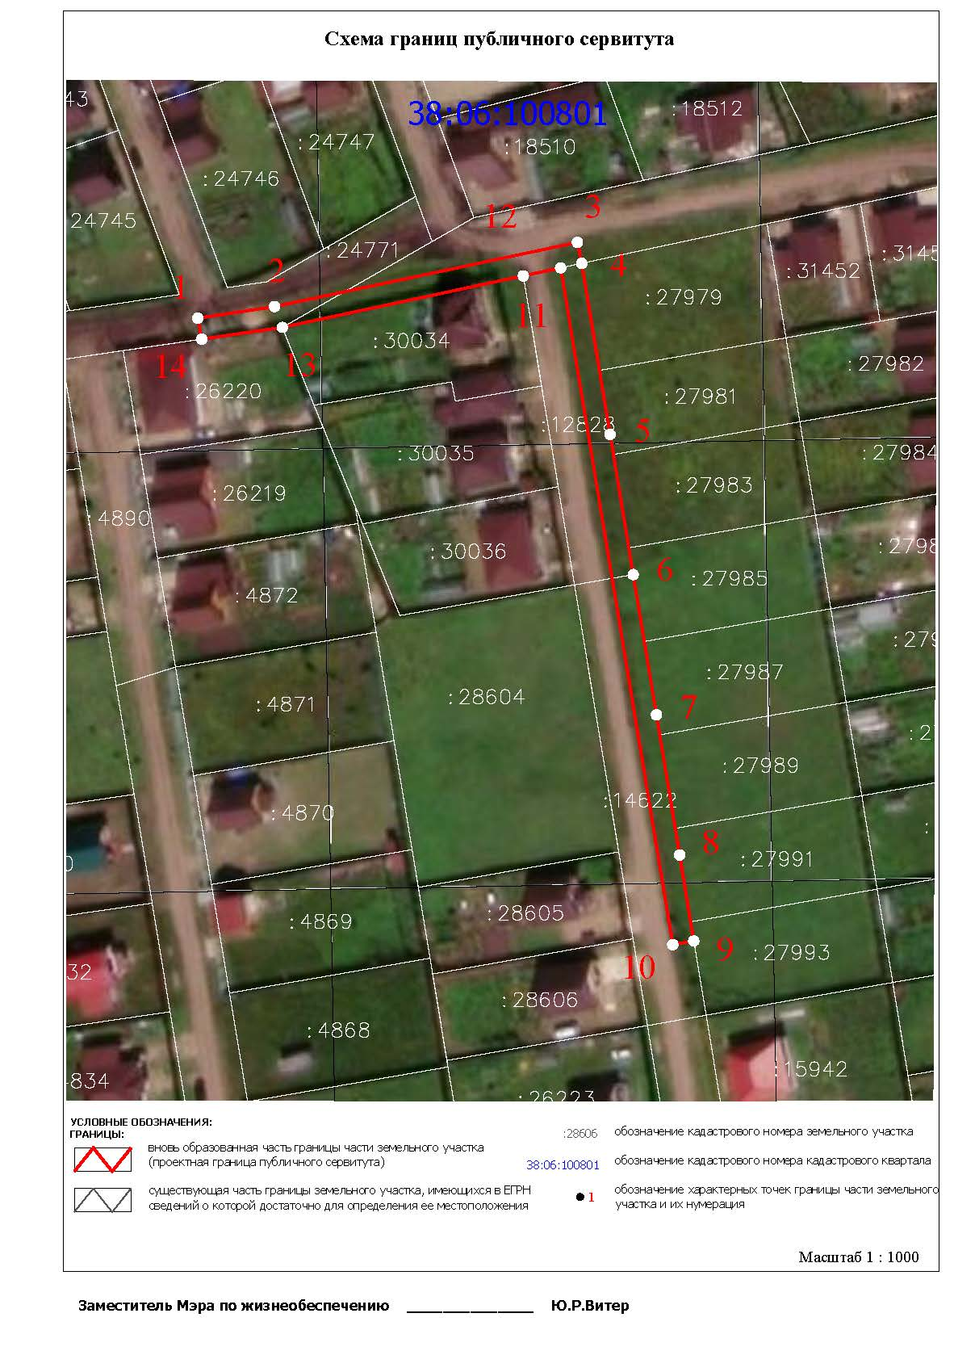

Заместитель Мэра по жизнеобеспечению _____________________Ю.Р. Витер

